RESEARCH REPORT
传统文化街区活化与城市更新的广东实践
——以广州永庆坊为例
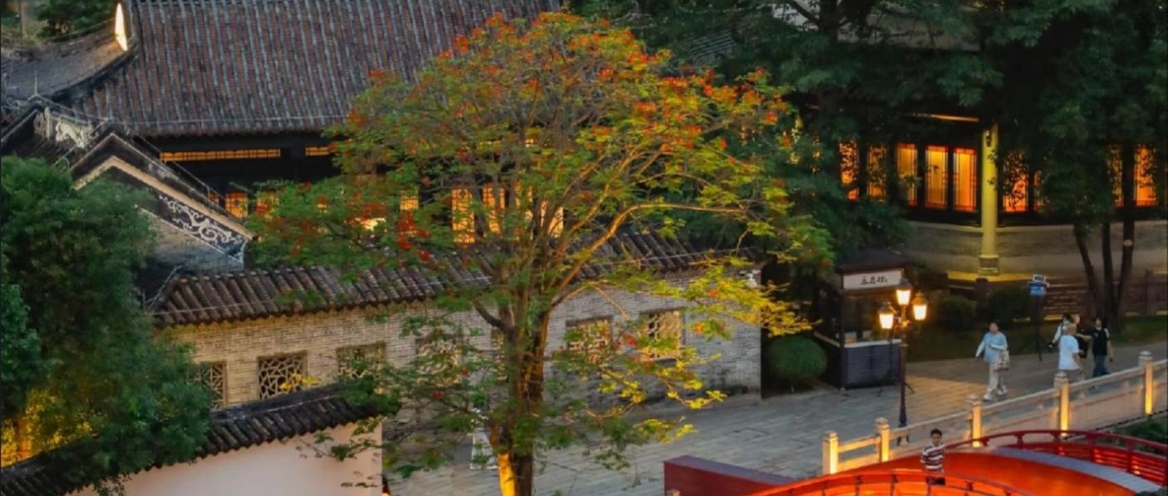
姓名 | ________________
专业与年级 | ________________
学号 | ________________
实践日期 | 2026年____月____日
实践地点 | 广州市荔湾区永庆坊及恩宁路历史文化街区

摘要
永庆坊位于广州市荔湾区恩宁路历史文化街区，是观察岭南文化传承、历史街区微改造与文旅融合的重要窗口。本次实践依据现场图片、街区导览资料和课程任务要求，沿骑楼街道、粤剧艺术博物馆、非遗展示空间、商业街区和滨河公共空间展开观察。调查发现，永庆坊通过保留街巷尺度和建筑风貌、植入文化展陈与现代服务功能，使老建筑重新进入城市生活；粤剧、传统工艺和岭南视觉符号也借助体验消费与网络传播接近青年群体。同时，街区仍面临文化解释深度不足、部分业态同质化以及旅游空间与社区生活协调等问题。其经验表明，历史街区更新不能只追求外观修复和客流增长，而应在真实性、公共性与可持续运营之间形成平衡。
关键词：永庆坊；历史文化街区；微改造；岭南文化；文旅融合

一、实践背景
岭南文化是中华优秀传统文化的重要组成部分，也是广东建设文化强省、增强文化自信的重要资源。随着城市化进程推进，传统街区一方面面临建筑老化、公共设施不足和传统业态衰退，另一方面也获得了城市更新、文化旅游与数字传播带来的新机会。如何在改善环境的同时保存城市记忆，已成为广州老城治理的重要课题。
永庆坊所在的恩宁路片区保留了较完整的骑楼街巷、粤剧文化资源和社区生活痕迹。改造没有把街区处理成封闭的静态展馆，而是通过建筑修缮、功能置换、公共空间营造和文化项目导入，使其成为兼具参观、消费、休闲与文化教育功能的开放街区。本次实践据此考察广东在文化保护与城市发展之间寻找平衡的具体方式。

二、实践目的
第一，观察骑楼、传统街巷和历史建筑的保护情况，理解“微改造”区别于大拆大建的空间逻辑。第二，考察粤剧、传统工艺及岭南视觉元素如何进入展览、商业和公共空间，分析传统文化的当代表达。第三，评估文旅发展带来的公共环境改善与经济活力，同时识别文化表层化、商业同质化等风险。第四，从青年视角思考文化传播、志愿服务和数字记录可以发挥的作用。

三、实践时间、地点与调查方法
实践地点为广州市荔湾区永庆坊及恩宁路历史文化街区，路线依次覆盖骑楼街道、粤剧艺术博物馆周边、非遗与商业空间以及滨河公共空间。实践时间和成员信息由提交者在封面补充。
本次报告采用现场图片观察、空间路线记录和资料分析相结合的方法。图片用于识别建筑立面、街道尺度、文化符号、游客活动与水岸空间；街区导览图用于校准观察对象之间的关系；课程任务书和用户提供的历史资料用于补充背景。现有材料未包含可核验的访谈录音、文字记录或成员合影，因此报告不虚构受访者观点，并在附件中保留规范的补充位置。
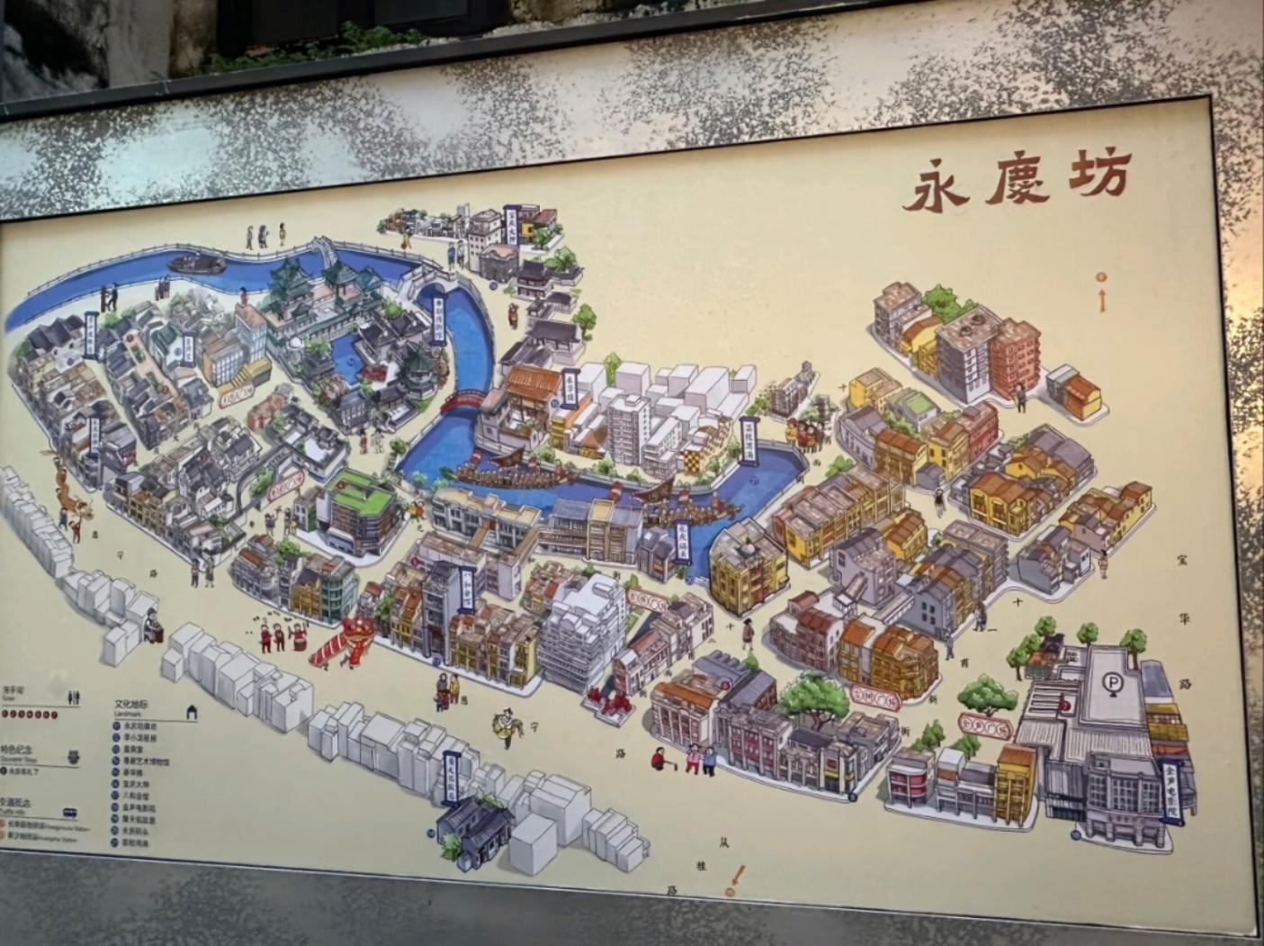
图1 永庆坊导览图与观察路线依据（来源：用户提供的图片汇编PDF，第30页）

四、实践过程

（一）进入永庆坊：观察街区整体空间
从恩宁路进入街区，连续骑楼、窄长街道、灰白立面和成排门窗构成鲜明的岭南城市风貌。道路仍承担通行功能，建筑首层则容纳展览、餐饮、零售与公共服务。由此可见，永庆坊并非简单复制“旧城外观”，而是在保留街巷格局的基础上重新组织使用功能。清晰的导览和步行空间降低了参观门槛，也把分散的文化节点串联成相对完整的体验路线。
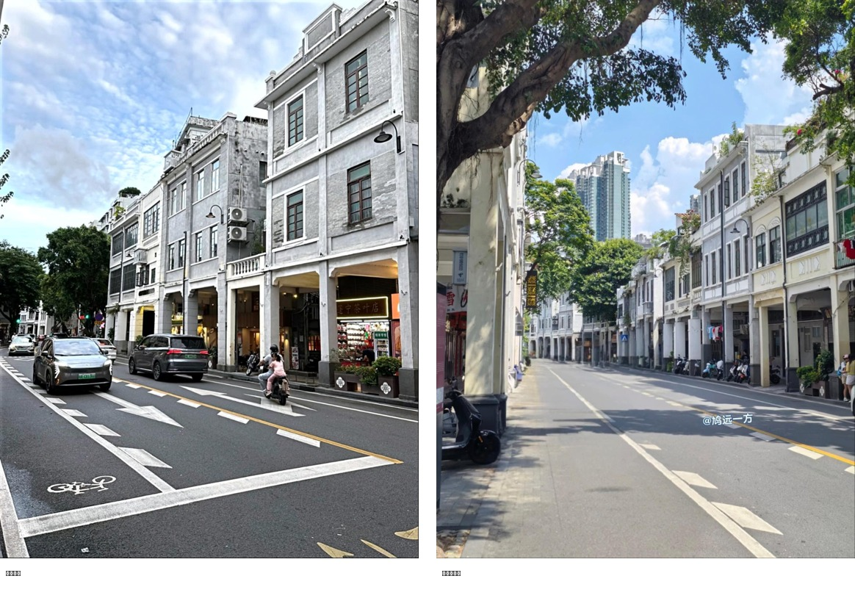
图2 恩宁路骑楼街道与连续建筑界面（来源：用户提供的图片汇编PDF，第5、10页）

（二）观察历史建筑的保护与更新
街区建筑保留骑楼柱廊、山花、木窗和传统立面比例，内部则根据现实需要转换用途。这种“外部风貌保护加内部功能更新”的方式延长了老建筑的使用寿命，也使修缮成本能够通过持续运营得到支持。与整体拆除重建相比，微改造更有利于维持原有空间尺度和地方辨识度。不过，历史建筑若只成为现代消费的外壳，仍可能出现形式保存而文化内涵被削弱的问题，因此建筑活化需要与历史说明、社区记忆和公共文化功能同步推进。
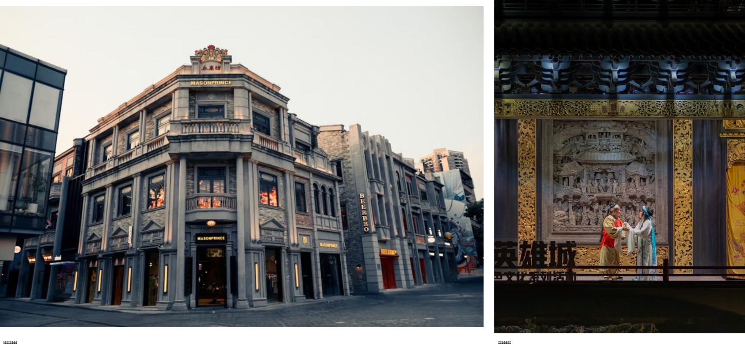
图3 传统建筑立面及文化空间的活化利用（来源：用户提供的图片汇编PDF，第25、28页）

（三）考察岭南文化和非遗项目的展示
粤剧艺术博物馆及相关戏台、服饰与装饰元素，为街区建立了清晰的文化主题。传统工艺不再只以文字说明出现，而是通过实物陈列、舞台空间、视觉设计和文创产品进入游客的观看与消费过程。此类表达降低了青年接触传统文化的门槛，也适合通过照片和短视频继续传播。但部分展示若缺少技艺流程、传承人故事和历史语境，容易停留在“好看、好拍”的符号层面。真正的非遗活化应让观众理解材料、工序、使用场景及其背后的社会关系。
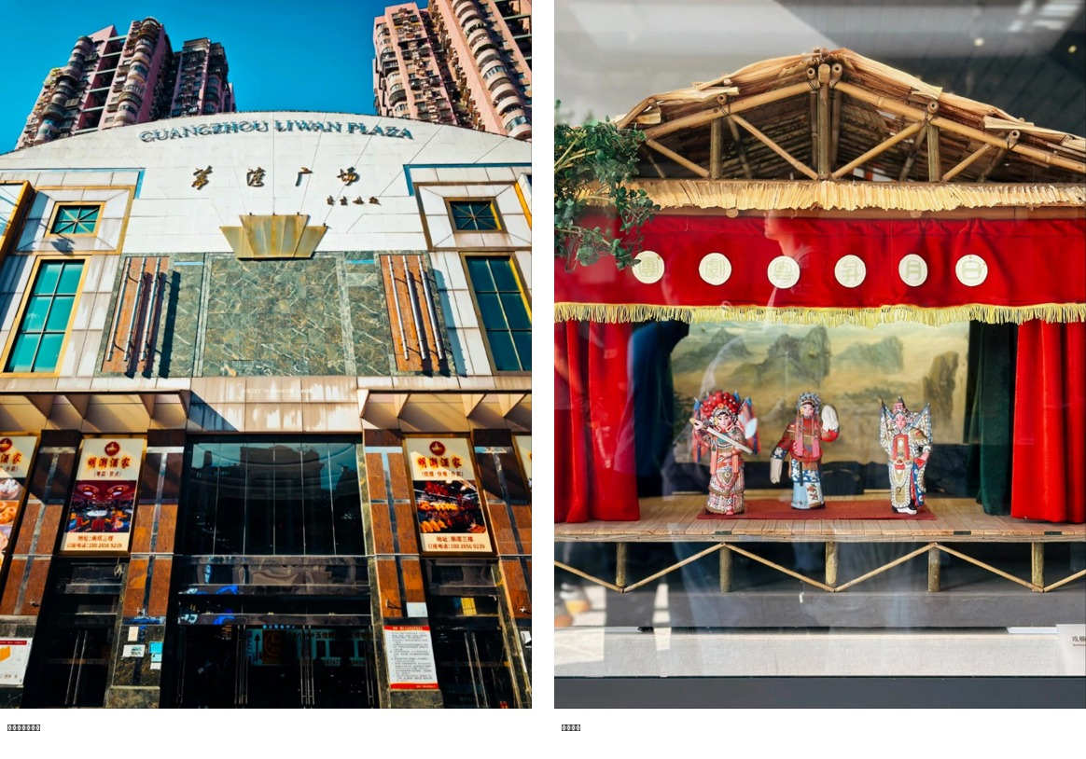
图4 粤剧艺术博物馆及戏台展示（来源：用户提供的图片汇编PDF，第11、12页）
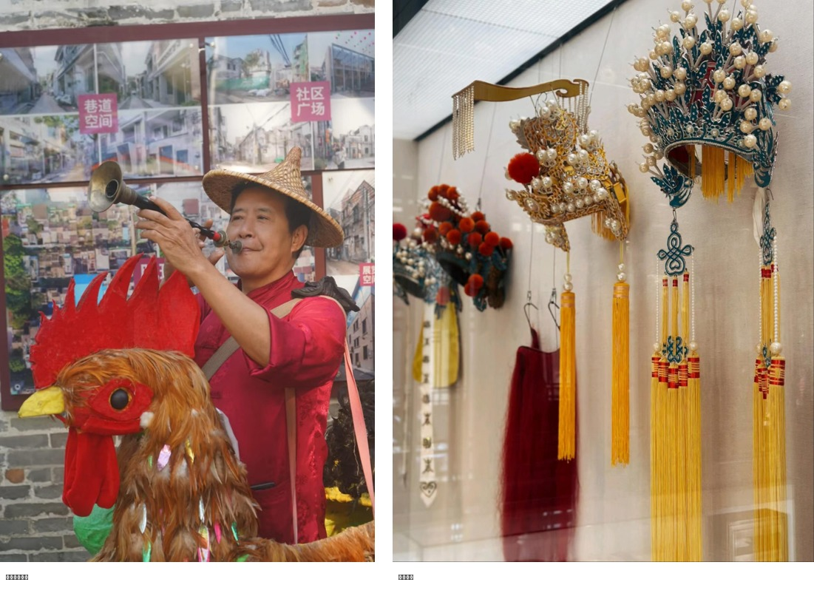
图5 传统工艺展示与粤剧头饰细节（来源：用户提供的图片汇编PDF，第22、26页）

（四）观察文旅商业发展情况
餐饮、文创、休闲和特色零售增强了街区人气，一些店铺主动使用粤语文字、醒狮或粤剧图案，形成地方识别。商业进入能够创造就业、延长游客停留时间，并为建筑维护和文化活动提供运营基础。然而，热门历史街区普遍容易出现咖啡、奶茶、旅拍和纪念品店高度重复的现象。永庆坊若要保持独特性，应提高本地原创产品、非遗生产性展示和老字号业态的比例，使商业真正服务于文化内容。
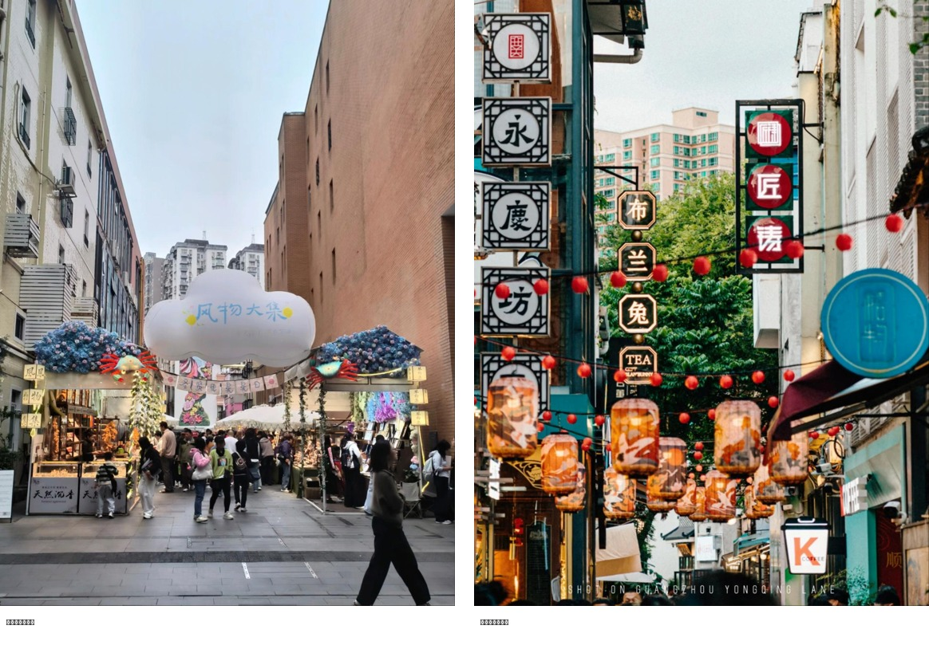
图6 游客活动、现代商业与岭南街区符号（来源：用户提供的图片汇编PDF，第20、35页）

（五）观察公共空间与街区活力
滨河桥梁、游船和夜间照明扩展了街区的活动时间，也使传统建筑与水岸景观形成连续的公共空间。夜景提升了城市形象和旅游吸引力，但客流、灯光和活动安排仍应兼顾周边生活环境。历史街区不是只有游客的舞台，其可持续性还取决于日常通行、休憩和社区使用是否便利。
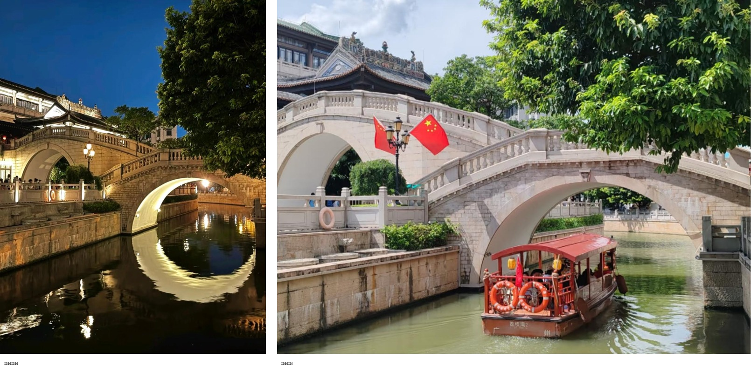
图7 滨河桥梁、游船与夜间公共空间（来源：用户提供的图片汇编PDF，第16、36页）

五、访谈记录与材料说明
课程任务鼓励通过访谈获得第一手资料，但当前文件夹中没有可核验的访谈记录。为保证学术诚信，本报告不代写受访者回答，也不把网络评论包装成现场访谈。后续如补充真实访谈，建议分别选择一名游客和一名商户或工作人员，询问到访动机、最具吸引力的文化内容、客流变化以及目前存在的问题，并记录日期、地点、对象类别和授权情况。附件表格可直接用于补录。

六、实践发现与结果分析

（一）历史建筑保护与功能更新形成协同
骑楼街道和传统立面保存了可辨认的历史空间，新的展览、商业和服务功能则提高了建筑使用率。其核心不是把旧建筑冻结，而是在不破坏主要风貌的前提下赋予持续使用价值，体现了广东城市更新从单纯追求建设速度转向重视文化品质。

（二）岭南文化传播方式更加年轻化
粤剧舞台、服饰纹样、墙绘和文创设计把抽象文化转化为可观看、可参与和可分享的体验，扩大了青年受众。不过，传播效率不能替代知识深度，展示仍需补充历史解释、技艺流程和传承主体。

（三）文旅融合提升活力，也带来同质化风险
客流为餐饮、手工艺和文化服务创造市场，并推动环境改善；与此同时，标准化消费业态可能挤压地方特色，使不同城市的历史街区趋于相似。判断活化是否成功，不能只看客流和社交媒体热度，还要观察原创文化项目、公共服务和社区受益程度。

（四）公共性是可持续更新的重要尺度
永庆坊既是旅游目的地，也属于城市日常生活的一部分。桥梁、街道和滨河空间的开放性提升了公共价值。未来管理应继续协调游客体验、商业经营与社区使用，避免公共空间被单一消费活动占据。

七、永庆坊实践的广东经验
永庆坊的经验可概括为四点：一是保护优先，以渐进修缮维持街巷肌理；二是活化利用，通过文化场馆、公共空间和适度商业让老建筑持续使用；三是突出岭南特色，以粤剧和传统工艺建立区别于一般商业街的文化主题；四是利用数字传播扩大影响，使历史街区成为青年认识地方文化的入口。这说明“走在前列”不仅体现为经济和技术发展，也体现为对城市现代化与历史文脉关系的主动探索。

八、存在的问题
第一，部分文化元素偏重视觉装饰，知识解释和技艺过程展示仍显不足。第二，热门消费业态可能形成同质化，削弱街区的地方性。第三，照片能够呈现游客与公共空间，却不足以证明居民、商户和工作人员的真实感受，后续调研需要补足多主体访谈。第四，更新前后的社会影响缺少连续数据，不能仅凭环境变美就判断所有群体均同等受益。第五，夜间活动与旅游热度增加后，客流、噪声和社区生活之间的协调需要长期治理。

九、对未来发展的建议
一是提高文化解释深度，在建筑和非遗展示中增加口述历史、制作流程、传承人故事与多语种数字导览。二是控制商业同质化，优先支持本地老字号、原创文创和能够展示真实生产过程的非遗项目。三是完善居民参与，通过社区议事、定期问卷和经营者座谈，让不同群体参与活动安排和公共空间管理。四是建立持续评估机制，除客流外同步关注文化项目质量、居民满意度、公共空间可达性和原创业态比例。五是扩大青年参与，组织志愿讲解、影像记录和数字档案建设，使青年从文化消费者转变为传播者和保护参与者。

十、实践心得体会
通过本次观察，我认识到传统文化保护并不是保存几栋旧建筑，也不是简单增加传统符号，而是让建筑、技艺与社区关系在现代城市中继续发挥作用。永庆坊的骑楼、粤剧空间和滨河景观说明，文化遗产可以通过合理更新重新进入公众生活；商业和数字传播也确实能够提高可见度。但文化价值不能只由“是否适合打卡”衡量，真正可持续的更新还应尊重历史真实性、传承人的劳动和社区日常需求。作为青年学生，我们既要主动了解文化背后的知识，也应在引用图片、访谈和网络资料时保持诚实，以可靠记录参与岭南文化传播。

十一、附件

附件一：访谈补充记录表
对象类别 | 时间与地点 | 核心回答摘要 | 授权与记录方式
待补充 | 待补充 | 待补充真实访谈内容 | 待补充
待补充 | 待补充 | 待补充真实访谈内容 | 待补充
待补充 | 待补充 | 待补充真实访谈内容 | 待补充

附件二：图片与资料来源说明
本报告所用现场图片均来自用户提供的《PDF_20260711_210636.pdf》，图注逐项标明对应页码。第14页更新前旧照及第8、17、33页组合图片未作为本次现场证据。课程结构依据《2026年春季学期〈走在前列的广东实践〉课程实践教学任务安排》。文件夹中的《2010年的永庆坊，你还认得吗？》仅作为历史背景线索，不将其中网络评论视为访谈或事实结论。

附件三：成员与分工
成员 | 学号 | 分工
待填写 | 待填写 | 待填写
待填写 | 待填写 | 待填写

